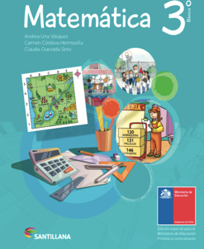
Tercero Básico B
Semana del 10 al 21 de Agosto
Libro de Matemática | Tema | Páginas | Modo de Trabajo
Unidad 2 | Ecuaciones | 112 a 116 | WhatsApp
 | Ecuaciones | 117 a 120 | WhatsApp
 | Ecuaciones | 121 a 122 | WhatsApp
 | Multiplicación | 126 a 129 | WhatsApp

